**FORMATO N° 04**

**INFORME TÉCNICO DE PRÁCTICAS PRE PROFESIONALES QUE PRESENTA EL ESTUDIANTE****1**

1. **PORTADA**



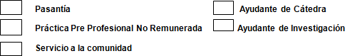

**DEPARTAMENTO DE CIENCIAS DE LA COMPUTACIÓN CARRERA DE INGENIERÍA EN SOFTWARE**

**INFORME DE:**

**UNIVERSIDAD DE LAS FUERZAS ARMADAS ESPE/ UNIDAD DE REGISTRO UREG**

**NOMBRES Y APELLIDOS DEL ESTUDIANTE: CAMILA ALEJANDRA RIVERA MEDINA**

**NOMBRES Y APELLIDOS DEL TUTOR ACADÉMICO: JENNY ALEXANDRA RUIZ ROBALINO**

**CALIFICACIÓN DEL INFORME**

**FIRMA DE TUTOR(A) ACADÉMICO(A)**

**FIRMA DEL ESTUDIANTE**

**FIRMA DEL TUTOR EMPRESARIAL**

**Sangolquí, 25/05/2024**

20

# INTRODUCCIÓN

Durante el período de prácticas pre-profesionales, se llevó a cabo un proyecto integral de revisión y optimización del sistema interno de la empresa MJTEC, especializada en el desarrollo de software para el sector agrícola. El trabajo realizado consistió en la mejora de las plantillas de compra y facturación, así como en la implementación de un registro detallado de cambios en las consultas y registros del sistema. Estas actividades estuvieron a cargo de la estudiante Camila Alejandra Rivera Medina, quien aplicó conocimientos adquiridos en su carrera, demostrando la pertinencia y la alineación con su perfil profesional en ingeniería de software.

MJTEC, se dedica al desarrollo de soluciones tecnológicas avanzadas que optimizan procesos en el sector agrícola. La empresa combina procesos manuales y automáticos, donde se detectaron problemas tecnológicos como la falta de eficiencia en la generación de plantillas y la ausencia de un sistema robusto de auditoría de cambios. A partir de estos desafíos, se sugirieron mejoras en la automatización de procesos y en la documentación del código, lo cual fue implementado por el estudiante durante su práctica.

El proyecto se llevó a cabo entre el 19 de marzo y el 30 de mayo de 2024, abarcando áreas clave dentro de la empresa, como el desarrollo de software, la gestión de bases de datos y la documentación técnica. El estudiante trabajó en estrecha colaboración con los equipos de desarrollo y soporte técnico, participando activamente en la revisión del código existente, optimizando su eficiencia y generando documentación con herramientas como phpDocumentor.

Las actividades realizadas se justifican al incluir relevancia en el análisis del sistema, el desarrollo de software y la optimización de procesos, que también responden a la necesidad de MJTEC de contar con un sistema más robusto y escalable. El objetivo principal del trabajo fue mejorar la calidad del código y la documentación del sistema, asegurando una base sólida para futuras actualizaciones y mantenimientos, y permitiendo a la empresa continuar ofreciendo soluciones tecnológicas de alta calidad al sector agrícola.

# DESARROLLO

* 1. **INTRODUCCIÓN A LAS ACTIVIDADES Y LA EMPRESA**

En esta fase, se comenzó por integrarse en el entorno de trabajo de la empresa. Se realizó una introducción exhaustiva a las actividades y objetivos de la práctica, incluyendo una explicación del rol del tutor académico y las herramientas técnicas que se utilizarán durante la práctica.

Entre las tareas realizadas se incluyó la conexión a una base de datos MySQL utilizando PHP con objetos, la práctica en la creación de documentación técnica usando phpDocumentor, y la elaboración de una hoja de Excel para registrar horarios y actividades, facilitando así la gestión del tiempo y el seguimiento de avances.

* 1. **MODIFICACIÓN DE LA BASE DE DATOS**

Durante esta fase, el autor trabajó en la optimización y actualización de la base de datos del proyecto. Se llevó a cabo la instalación de herramientas esenciales como Phar y FileZilla, y se configuró el entorno de desarrollo para la conexión FTP.

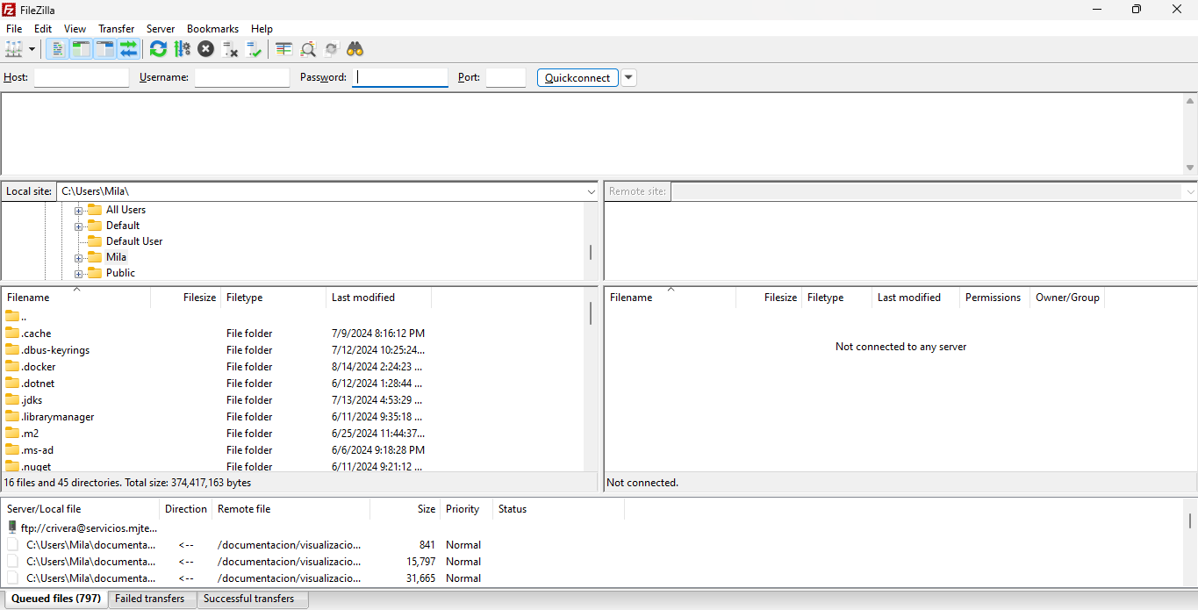

*Ilustración 1 Instalación de FileZilla*

La documentación de la base de datos se actualizó conforme a los nuevos estándares, y se realizaron importantes modificaciones, incluyendo el cambio del motor de almacenamiento de la base de datos, la actualización de la codificación y el estandarizado de nombres de tablas. Estas modificaciones ayudaron a mejorar la eficiencia y la consistencia de la base de datos.

* 1. **CAPACITACIÓN GENERAL**

La capacitación general incluyó la creación de una clase de prueba para simular el funcionamiento del CRUD (Create, Read, Update, Delete) y la evaluación del flujo de ejecución del código. Se realizaron tareas de instalación y configuración de herramientas de desarrollo como MySQL Workbench.

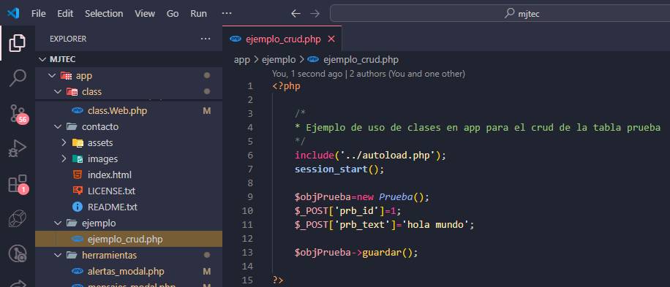

*Ilustración 2 Código de ejemplo del funcionamiento del proyecto fuente.*

Además, se recibió capacitación directa del tutor empresarial, lo que incluyó la lectura y verificación de la integridad de los archivos extraídos desde el servidor FTP, así como la corrección superficial de tablas en la base de datos para asegurar su correcto funcionamiento.

* 1. **DOCUMENTACIÓN (PRIMERA ETAPA)**

En la primera etapa de documentación, el autor se centró en la creación y finalización de la documentación técnica de diversas clases del proyecto. Se documentaron exhaustivamente las clases BDD, Entidad, Accesos y Alertas, así como Archivo y Ciudades.

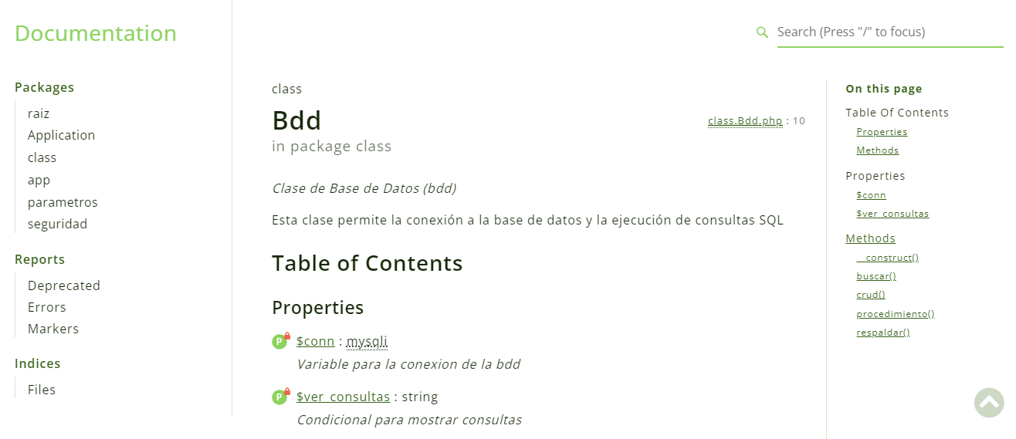

*Ilustración 3 Primera generación de documentación en HTML.*

También se incluyó la documentación de clases adicionales como Correos, Dropdown, Imágenes, Log, Mensajes, Menu_Rol, Menus y Web. Se revisaron y documentaron aspectos importantes de cada clase para asegurar una comprensión clara y detallada del código y su funcionalidad.

* 1. **DOCUMENTACIÓN (SEGUNDA ETAPA)**

La segunda etapa de documentación se enfocó en la revisión exhaustiva y la corrección de la documentación previamente generada. El autor realizó una reunión con el tutor empresarial para explicar la infraestructura del servidor y repasar los conceptos fundamentales. Se corrigieron y ajustaron las documentaciones de los paquetes, incluyendo los de utilitarios, Accesos y Alertas, Archivo, BDD, Entidad, Correos, Imágenes, Log y Web. Esta fase permitió mejorar la precisión y la claridad de la documentación técnica.

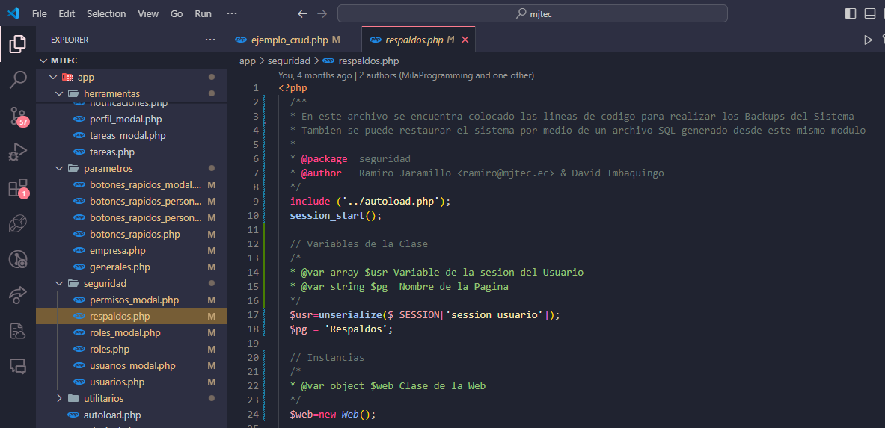 *Ilustración 4 Mejora y corrección de la documentación generada*

* 1. **CORRECCIÓN Y RETROALIMENTACIÓN**

En esta fase, el autor participó en diversas actividades de corrección y retroalimentación. Se capacitó en documentación de PHP y en funciones avanzadas de MySQL, así como en la observación de datos mediante Grafana. Se realizaron correcciones en la documentación técnica basadas en comentarios y sugerencias recibidas. Se discutieron y aplicaron cambios para mejorar la calidad del código y la documentación, asegurando que el proyecto cumpliese con los estándares y requisitos establecidos.

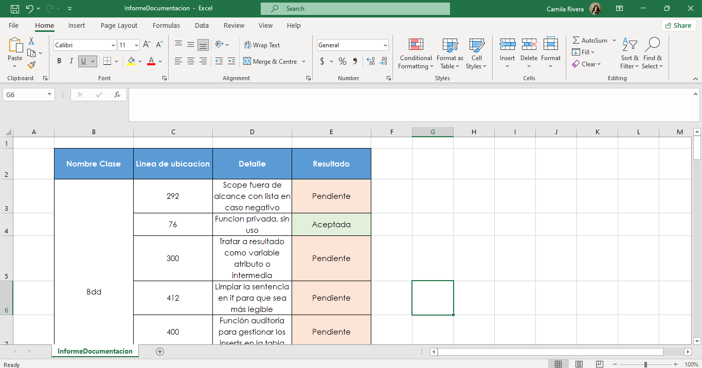

*Ilustración 5 Informe de cambios a discutir, así como implementaciones leves.*

* 1. **PRESENTACIÓN FINAL DE RESULTADOS Y DISCUSIÓN**

La fase de presentación final de resultados involucró la preparación y presentación del informe final del proyecto. El autor organizó y dirigió reuniones para la discusión de los resultados obtenidos y la aceptación del informe.

Se abordaron los comentarios y sugerencias finales, se prepararon las respuestas a preguntas y se planificó la defensa de los resultados ante los evaluadores. Esta fase permitió concluir el proyecto con una revisión integral de todos los aspectos documentales y técnicos.

* 1. **FINALIZACIÓN DEL PROCESO DE DOCUMENTACIÓN**

La finalización del proceso de documentación incluyó una revisión exhaustiva del informe final, realizando ajustes y correcciones basadas en observaciones recibidas durante las reuniones de retroalimentación.

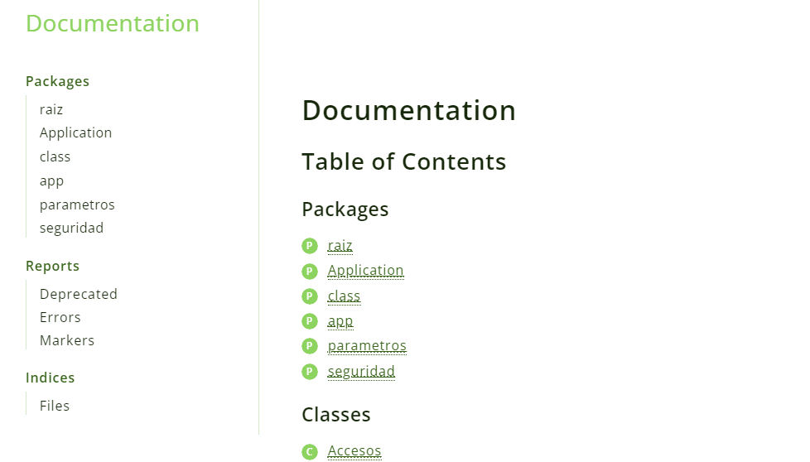

*Ilustración 6 Visión general de la documentación final generada.*

Se completaron todas las actividades documentales, asegurando que todos los aspectos del proyecto estuvieran debidamente documentados y organizados. Finalmente, se organizó y se llevó a cabo la presentación final del proyecto, destacando los logros alcanzados y la calidad de la documentación generada.

# Lista de tareas (Tabla 1)

Tabla 1.

Lista de tareas

|  |  |  |  |  |
| --- | --- | --- | --- | --- |
| Ord. | Fecha | Actividades | Descripción | Número de horas |
| 1 | 19/3/2024 | Introducción en empresa | Se estableció qué hace el tutor académico, herramientas de uso y su explicación técnica | 6 |
| 2 | 20/3/2024 | Introducción a actividades | Planteamiento de mis actividades, herramientas y conceptos | 6 |
| 3 | 21/3/2024 | Instalación de herramientas | Instalación de phar, filezilla y configuración del vs con ftp | 6 |
| 4 | 22/3/2024 | Revisión teórica | Instalación de phar, filezilla y configuración del vs con ftp | 6 |
| 5 | 25/3/2024 | Familiarización de herramientas y flujo de código | Creación de una clase prueba para una simulación del crud | 6 |
| 6 | 26/3/2024 | Configuración total de herramientas de trabajo | Instalación de herramientas (mysql workbench) y capacitación con el tutor empresarial | 6 |
| 7 | 27/3/2024 | Lectura del código | Verificación de la integridad de los archivos extraídos desde el FTP | 6 |
| 8 | 28/3/2024 | Documentación de las clases | Continuación con lectura y documentación | 6 |
| 9 | 1/4/2024 | Documentación de la clase BDD | Continuación de la documentación del código fuente | 6 |
| 10 | 2/4/2024 | Documentación de la clase Accesos y Alertas | Continuación de la documentación del código fuente | 6 |
| 11 | 3/4/2024 | Documentación de la clase Accesos y Alertas | Continuación de la documentación del código fuente | 6 |
| 12 | 4/4/2024 | Documentación de clase Web | Continuación de la documentación del código fuente | 6 |
| 13 | 5/4/2024 | Documentación de las clases Roles, Sesion_historico, Tareas, Usuarios y comienzo de clase Variables | Continuación con la documentación del código fuente | 6 |
| 14 | 8/4/2024 | Creación de control de cambios local, empiezo de sección de variables | Generación de documentación | 6 |
| 15 | 9/4/2024 | Documentación y observaciones de la clase Variables | Continuación con la documentación del código fuente | 6 |
| 16 | 9/4/2024 | Documentación de la clase principal, tareas, perfil_modal y notificaciones | Continuación con la documentación del código fuente | 6 |
| 17 | 11/4/2024 | Actualización de la versión local del servidor mediante FTP y comienzo de la documentación de parámetros | Generación de documentación | 6 |
| 18 | 12/4/2024 | Reunión con el tutor empresarial | Se realizó la explicación de la infraestructura del servidor, repaso de conceptos y retroalimentación de la documentación actualizada | 6 |
| 19 | 15/4/2024 | Documentación del paquete utilitarios | Documentación versión 2 | 6 |
| 20 | 16/4/2024 | Documentación de Archivo y BDD | Documentación versión 2 | 6 |
| 21 | 17/4/2024 | Revisión de BDD y comienzo de entidad | Documentación versión 2 | 6 |
| 22 | 18/4/2024 | Revisión de entidad y comienzo de web | Documentación versión 2 | 6 |
| 23 | 19/4/2024 | Finalización de clase web y revisión de mensajes y demás clases | Documentación versión 2 | 6 |
| 24 | 22/4/2024 | Refinamiento de documentación y espera del servidor FTP | Documentación versión 2 | 6 |
| 25 | 23/4/2024 | Revisión de refuerzo, hasta activación de servidores | Retroalimentación de segunda versión | 6 |
| 26 | 24/4/2024 | Revisión de las clases externas como utilidad en espera del servidor | Retroalimentación de segunda versión | 6 |
| 27 | 25/4/2024 | Actualización de componentes de la computadora y subida de cambios al servidor | Retroalimentación de segunda versión | 6 |
| 28 | 26/4/2024 | Capacitación con respecto a la documentación de php | Corrección y defensa | 6 |
| 29 | 29/4/2024 | Capacitación con las funciones de mysql en php y consonancia con el código fuente | Corrección y defensa | 6 |
| 30 | 30/4/2024 | Capacitación en la observación de los datos en grafana y análisis | Corrección y defensa | 6 |
| 31 | 1/5/2024 | Capacitación en redes, entendiendo cómo funciona la organización en VMs del sistema | Corrección y defensa | 6 |
| 32 | 6/5/2024 | Capacitación en POO específico en php8, aspectos esenciales y funciones del código fuente | Corrección y defensa | 4 |
| 33 | 7/5/2024 | Capacitación en documentación de funciones en php8 | Corrección y defensa | 4 |
| 34 | 8/5/2024 | Capacitación y ejercicios de variables globales en php8 | Corrección y defensa | 4 |
| 35 | 9/5/2024 | Capacitación en phpDocumentor, instalación en docker o en alternativas de documentación | Corrección y defensa | 4 |
| 36 | 10/5/2024 | Capacitación en estructura html con php8, entendimiento del sistema front end | Corrección y defensa | 6 |
| 37 | 13/5/2024 | Creación de los informes sobre la documentación y mejora del código | Corrección y defensa | 4 |
| 38 | 14/5/2024 | Primera discusión y corrección de los informes, así como errores en la documentación | Corrección y defensa | 4 |
| 39 | 15/5/2024 | Corrección al diagrama lógico del sistema en base a nuevos estándares | Corrección y defensa | 4 |
| 40 | 16/5/2024 | Segunda reunión sobre los cambios hechos y las optimizaciones propuestas | Corrección y defensa | 4 |
| 41 | 17/5/2024 | Reunión general y planteamiento del fin de la discusión, organización de reunión con el equipo y refinamiento de los comentarios | Corrección y defensa | 6 |
| 42 | 20/5/2024 | Revisión final, aceptación y discusión del informe | Corrección y defensa | 4 |

**Tabla 1.** Actividades realizadas detalladas por fecha

La tabla de actividades presentada da un total de 240 horas realizadas.

# CONCLUSIONES

El proceso llevado a cabo demostró una sólida planificación y ejecución de tareas en el desarrollo y documentación de sistemas en PHP. Desde la instalación y configuración de herramientas hasta la documentación exhaustiva del código fuente, cada fase se abordó con detalle y rigor.

La capacitación continua en diversas áreas técnicas, como PHP, MySQL, y redes, permitió una comprensión integral del entorno de desarrollo y contribuyó significativamente a la calidad del trabajo realizado. La interacción con el tutor empresarial y las revisiones periódicas jugaron un papel crucial en la mejora de la documentación y en la resolución de problemas técnicos, garantizando que el proyecto se alineara con los estándares y expectativas establecidos.

La documentación de las clases y el código fuente se realizó de manera meticulosa, con especial atención a las actualizaciones y revisiones necesarias. La implementación de un control de cambios y la generación de documentación versión 2 aseguraron que se mantuviera la coherencia y se abordaran las observaciones y retroalimentaciones de manera efectiva.

# RECOMENDACIONES

Se recomienda continuar con una planificación detallada y estructurada para futuros proyectos, asegurando que todas las fases del desarrollo y documentación estén claramente definidas y alineadas con los objetivos establecidos. Implementar un enfoque sistemático para la instalación y configuración de herramientas, así como para la capacitación en nuevas tecnologías, contribuirá a una ejecución más eficiente y a una mayor calidad en el trabajo.

La adopción de prácticas de documentación rigurosas y actualizaciones periódicas garantizará la coherencia y la precisión en la información proporcionada, facilitando su comprensión y uso por parte de otros desarrolladores.

Es aconsejable fortalecer las sesiones de capacitación y revisión con tutores y expertos, ya que su retroalimentación y orientación son fundamentales para identificar áreas de mejora y resolver problemas técnicos.

# ANEXOS

# 

*Ilustración 7 Repositorio con documentación relevante*